Vejledende farveskema til Granparken/Kulsvierparken, udg. 2.
Dyrup farverne kan stadig blandes (hos Fog) under betegnelserne fra det gamle skema (kolonne ”Dyrup*” i nedenstående tabel). Men idet der tidligere også er beskrevet Sadolin og Flügger, og disse farver var forskellige fra hver af de tre producenter, har vi forsøgt at finde bedste bud på RAL eller NCS nummer, så det kan blive mere ensrettet og samtidig ramme de gamle farver bedst muligt.
Det er ikke en let proces, men er gjort via sammenligning af farveprøver på de gamle Dyrup farver og farveprøver på bedste bud på RAL eller NCS numre (og Flügger). I nogle tilfælde har RAL ramt bedst og i andre NCS.

Placering | Dyrup* –  fra oprindelige tabel | Bedste bud på RAL nummer | Bedste bud på NCS nummer
Vinduer | Hvid** | Pure white  9010 | -
Tagrender | Skovgrøn  552 | - | 6030-G10Y
Nedløbsrør røde huse | Bornholm  744 | Oxide red  3009 | -
Nedløbsrør gule huse | Elfenben  303 | - | 1010-Y10R
Rød frise på sydsiden over vinduerne | Postrød  650 | Signal rød  3001 | -
Træbeklædning og garage | Mørkebrun  eller sort | Mørkebrun  eller sort | Mørkebrun  eller sort
*: Dyrup farverne kan stadig blandes hos Fog.
**: Det anbefales ikke at bruge ”Hvid”, da den er meget hvid. Alle vinduer og døre nu til dags fremstilles i RAL 9010.

Forslag til RAL/NCS numre er baseret på test og derefter bedste bud. Man kan desværre ikke aflæse RAL eller NCS nummer i deres blandemaskine, når den står på de gamle Dyrup eller Flügger numre. Man kan desværre heller ikke blande ud fra de blandingskoder, der står på etiketten - kun RAL, NCS eller eget firmas betegnelse for farven.

Ud fra original Dyrup Skovgrøn 552 viser farveprøverne, at NCS 6030-G10Y er tættest på. Det ses også, at RAL 6002 er for lys, RAL 6020 for mørk, RAL6010 alt for lys, og Flügger U 217-5 (5540-9) rimelig tæt på.
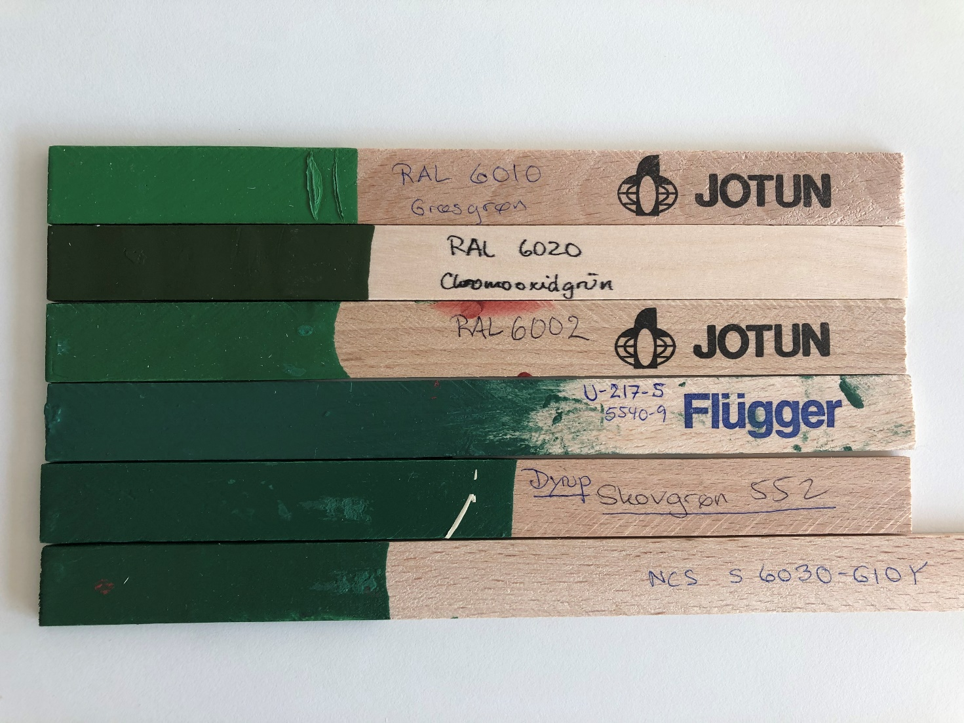

Det bedste bud på Dyrup Bornholm 744, der hos Flügger i tidligere tabel hed Oxydrød, er RAL 3009, oxydrød.

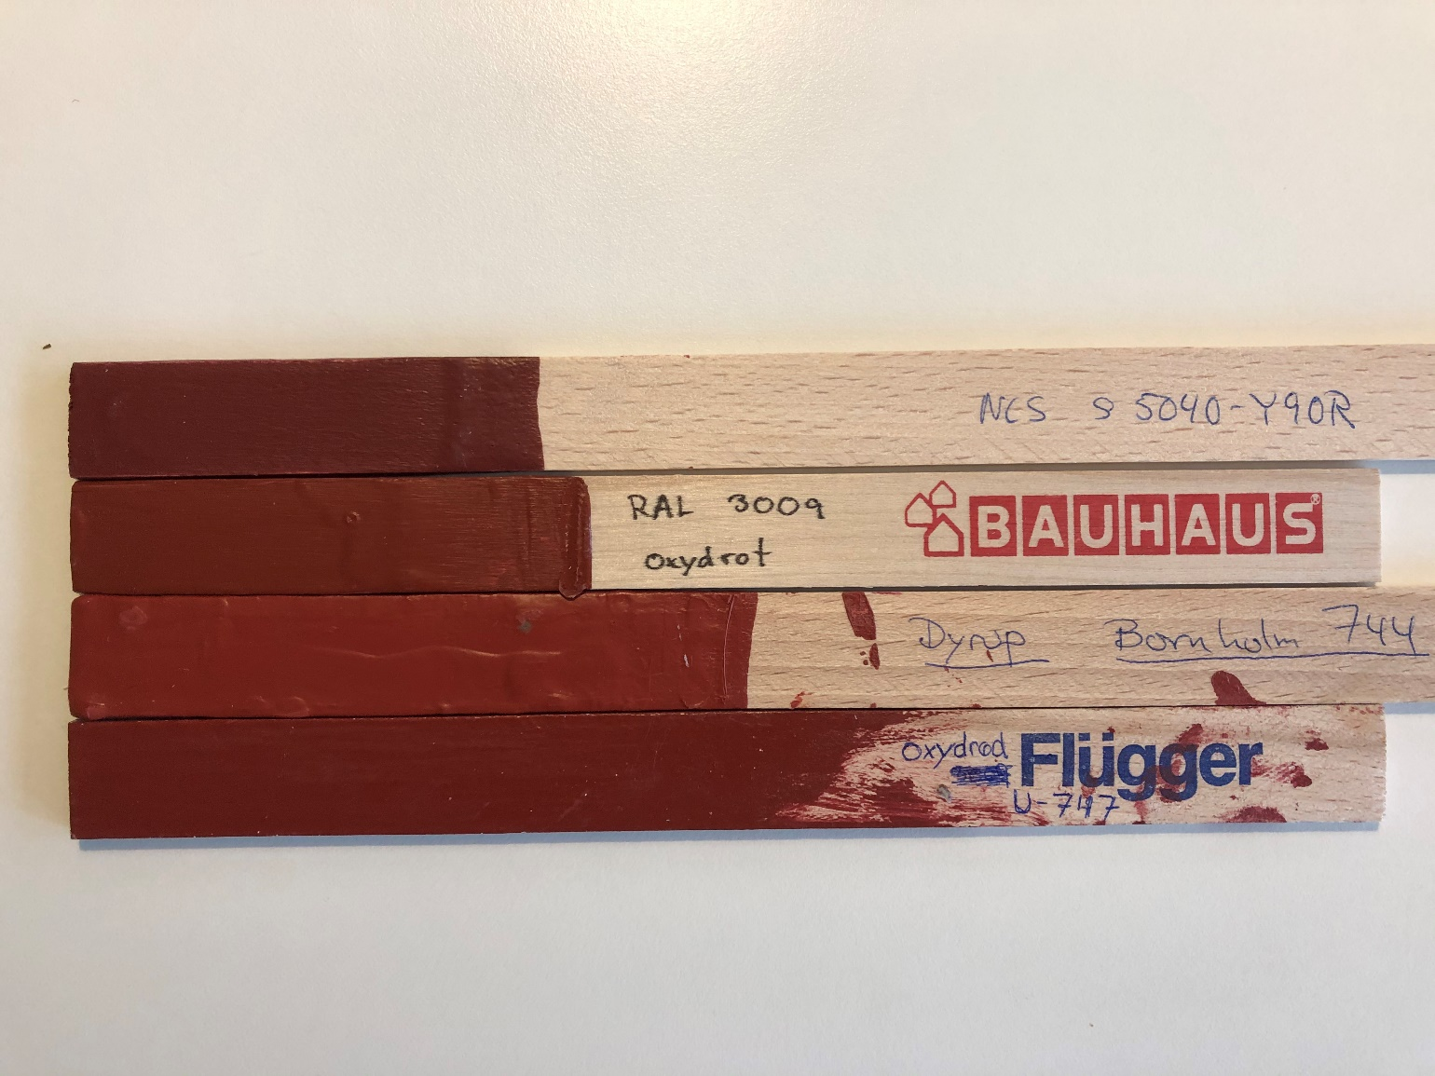

Bedste bud (og lige i øjet) på Dyrup Elfenben 303, er NCS nummer 1010-Y10R. Dette NCS nummer har også tidligere været registreret under Flügger i den gamle tabel.

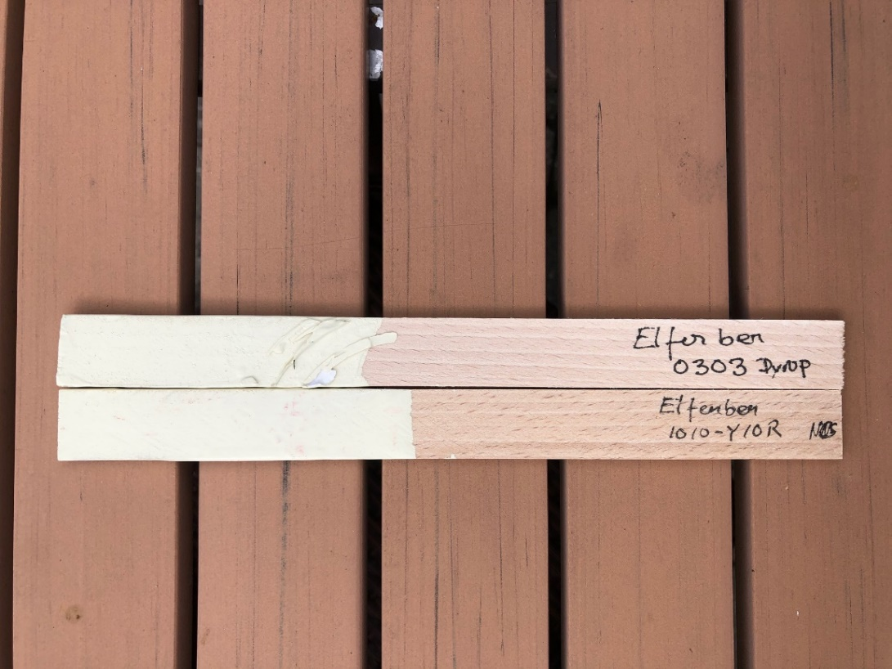

Dyrup Postrød 650 er lidt lysere end RAL 3001 Signalrød. Bedste bud er RAL 3001 Signalrød. Flügger på Hovedgaden viste et fif: Skal man male med en rød farve, så vil den aldrig dække, hvis den males ovenpå hvidt, hvorimod grundes der med lys grå, så bliver det den rigtige røde farve

